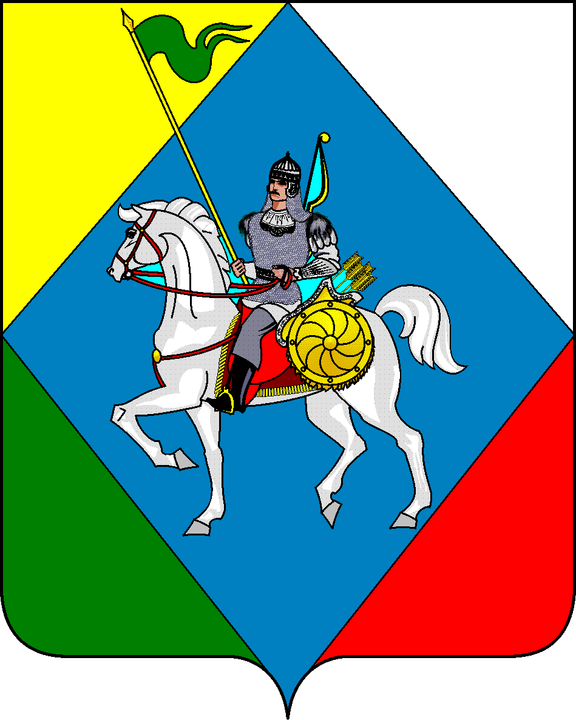ТАТАСТАН РЕСПУБЛИКАСЫ РЕСПУБЛИКА ТАТАРСТАН
Әлки муниципаль районы Исполнительный комитет
Югары Колчурино авыл җирлеге Верхнеколчуринского сельского
башкарма комитеты поселения Алькеевского
муниципального района _________________________________________________________________________
Адресы: 422873, РТ, Әлки районы, Югары Адрес: 422873, РТ, Алькеевский район,
Колчурино авылы, 8 Март ур., 21 с. Верхнее Колчурино, ул. 8 Марта, д. 21
Телефон (84346)78014 Телефон (84346) 78014

СОВЕТ ВЕРХНЕКОЛЧУРИНСКОГО СЕЛЬСКОГО ПОСЕЛЕНИЯ
АЛЬКЕЕВСКОГО МУНИЦИПАЛЬНОГО РАЙОНА РЕСПУБЛИКИ ТАТАРСТАН

РЕШЕНИЕ КАРАР

«04» марта 2021 года № 16

Об утверждении Положения о порядке вырубки зеленых насаждений на территории Верхнеколчуринского сельского поселения Алькеевского муниципального района Республики Татарстан, не входящих в земли государственного лесного фонда Российской Федерации и в земли, находящиеся в частной собственности физических и юридических лиц

В соответствии с

Лесным кодексом Российской Федерации , Федеральным законом Российской Федерации

от 06 октября 2003 года N 131-ФЗ "Об общих принципах организации местного самоуправления в Российской Федерации" ,

Федеральным законом от 10 января 2002 года N 7-ФЗ "Об охране окружающей среды" Совет Верхнеколчуринского сельского поселения Алькеевского муниципального района Республики Татарстан решил:

1.Утвердить прилагаемое Положение о порядке вырубки зеленых насаждений на территории Верхнеколчуринского сельского поселения Алькеевского муниципального района Республики Татарстан, не входящих в земли государственного лесного фонда Российской Федерации и в земли, находящиеся в частной собственности физических и юридических лиц.
2.Опубликовать настоящее решение на официальном портале правовой информации Республики Татарстан.
3.Контроль за исполнением настоящего решения возложить на главу Верхнеколчуринского сельского поселения Краснову Е.В.

Глава Верхнеколчуринского
сельского поселения /Краснова Е.В./

Утвержден
Решением Совета Верхнеколчуринского сельского поселения
Алькеевского муниципального района
Республики Татарстан от 04 марта 2021 года № 16

ПОЛОЖЕНИЕ
о порядке вырубки зеленых насаждений на территории Верхнеколчуринского сельского поселения Алькеевского муниципального района Республики Татарстан, не входящих в земли государственного лесного фонда Российской Федерации и в земли, находящиеся в частной собственности физических и юридических лиц

Настоящее Положение определяет порядок вырубки зеленых насаждений на территории Верхнеколчуринского сельского поселения Алькеевского муниципального района Республики Татарстан (далее - сельское поселение), не входящих в земли государственного лесного фонда Российской Федерации и в земли, находящиеся в частной собственности физических и юридических лиц.

1. Основные понятия
В настоящем Положении используются следующие основные понятия:
зеленые насаждения - древесная, кустарниковая и травянистая растительность естественного и искусственного происхождения (включая парки, скверы, сады, газоны, цветники, а также отдельно стоящие деревья и кустарники);
природные территории - незатронутые или мало затронутые хозяйственной деятельностью территории, сочетающие в себе определенные типы рельефа местности, почв, растительности, сформированные в единых географических (климатических) условиях;
озелененные происхождения, искусственно созданные объекты озеленения (кроме земель сельскохозяйственного назначения), малозастроенные участки земель различного функционального назначения, в пределах которых не менее 50 процентов поверхности занято растительным покровом;
залесенные территории - участки природных территорий различного функционального назначения, покрытые лесной растительностью естественного происхождения;
дерево - растение с четко выраженным стволом диаметром не менее 5 см на высоте 1,3 м, за исключением саженцев;
кустарник - многолетнее многоствольное (в отличие от дерева) растение, ветвящееся у самой поверхности почвы;
травяной покров - газон, естественная травяная растительность;
заросли - растения, кустарники густорастущие на каком-либо месте;
зеленый массив - участок территории, на котором произрастает не менее 50 экземпляров взрослых (старше 15 лет) деревьев, образующих единый полог;
повреждение зеленых насаждений - причинение вреда зеленым насаждениям, не влекущее за собой прекращение их роста, в том числе механическое повреждение ветвей, корневой системы, нарушение целостности коры, живого надпочвенного покрова, загрязнение зеленых насаждений либо почвы в корневой зоне вредными веществами, поджог или иное воздействие;
уничтожение (утрата) зеленых насаждений - вырубка или иное повреждение зеленых насаждений, повлекшее прекращение их роста;
компенсационное озеленение - воспроизводство зеленых насаждений взамен уничтоженных или поврежденных с коэффициентом 2.

2. Основные принципы охраны зеленых насаждений
Зеленые насаждения, произрастающие на территории сельского поселения, выполняют защитные, рекреационные, эстетические функции и подлежат охране.
2.1.Защите подлежат все зеленые насаждения (деревья, кустарники), расположенные на территории сельского поселения (кроме земель сельскохозяйственного назначения).
2.2.Обязанности по обеспечению сохранности и условий для развития зеленых насаждений на территории сельского поселения возлагаются:
2.2.1.на участках, предоставленных организациям для осуществления заявленных ими видов деятельности - на руководителей этих организаций;
2.2.2.на участках находящихся в собственности или аренде - на юридических лиц и граждан – собственников или арендаторов.
2.3.Собственники, пользователи и арендаторы земельных участков, на которых расположены зеленые насаждения, обязаны обеспечивать сохранность зеленых насаждений, обеспечивать надлежащий уход за зелеными насаждениями.
2.4.Настоящее Положение распространяется на всех граждан и организации, независимо от форм собственности, ведущие проектирование, строительство, ремонт и другие работы, связанные с вырубкой древесно-кустарниковой растительности на территории сельского поселения.
2.5.Хозяйственная, градостроительная и иная деятельность на территории сельского поселения осуществляется с соблюдением требований по охране зеленых насаждений, установленных законодательством Российской Федерации, Республики Татарстан и настоящим Положением.
2.6.Акт выбора земельного участка, предпроектная и проектная документация на организацию строительной, хозяйственной и иной деятельности должны содержать полные и достоверные сведения о состоянии зеленых насаждений и полную оценку воздействия проектируемого объекта на зеленые насаждения.
2.7.Использование озелененных территорий и зеленых массивов, не совместимое с обеспечением жизнедеятельности зеленых насаждений, не допускается.

3. Порядок вырубки зеленых насаждений (деревьев, кустарников)
3.1.Самовольная вырубка зеленых насаждений на территории сельского поселения запрещается.
3.2.Вырубка деревьев и кустарников на территории сельского поселения производится на основании разрешения.
3.3.Выдача разрешения осуществляется в случае отсутствия у заявителя задолженности по налогам, сборам и иным платежам в бюджеты бюджетной системы Российской Федерации.
3.4.Работы по вырубке зеленых насаждений производятся в соответствии с установленными нормами и правилами за счет средств Заявителя. Вырубка деревьев допускается только аттестованными специалистами.
3.5.Валка, раскряжевка, погрузка и вывоз срубленных зеленых насаждений и порубочных остатков производятся в течение трех дней с момента начала работ за счет Заявителя. Хранить срубленные зеленые насаждения и порубочные остатки на месте производства работ запрещается.
3.6.В случае повреждения газона, зеленых насаждений на прилегающей к месту вырубки территории, производителем работ проводится их обязательное восстановление в сроки, согласованные с владельцем территории и контролирующими органами в пределах их компетенции, но не позднее чем в течение полугода с момента причинения повреждения.

3.7.Вырубка деревьев и кустарников без осуществления платы за вырубку древесины может быть разрешена Исполнительным комитетом сельского поселения в следующих случаях:
проведение рубок ухода, санитарных рубок и реконструкции зеленых насаждений;
ликвидация аварийных и иных чрезвычайных ситуаций, в том числе ремонта подземных коммуникаций и капитальных инженерных сооружений;
вырубка деревьев и кустарников, нарушающих световой режим в жилых и общественных зданиях, если имеется заключение Госсанэпидемнадзора;
вырубка аварийных (представляющих угрозу падения, сухостойных) деревьев и кустарников.
Заявителю, осуществляющему вырубку зеленых насаждений в вышеуказанных случаях, необходимо провести компенсационное озеленение в местах, согласованных с Исполнительным комитетом сельского поселения.
3.8.Аварийные, сухостойные и представляющие угрозу безопасности зеленые насаждения вырубаются на основании комиссионного обследования.
3.9.Несанкционированной вырубкой или уничтожением зеленых насаждений признается:
вырубка деревьев и кустарников без разрешения или по разрешению, но не на том участке, не в том количестве и не тех пород, которые указаны в разрешении;
уничтожение или повреждение деревьев и кустарников в результате поджога или небрежного обращения с огнем;
окольцовка ствола или подсечка;
повреждение растущих деревьев и кустарников до степени прекращения роста;
повреждение деревьев и кустарников сточными водами, химическими веществами, отходами и тому подобное;
самовольная вырубка сухостойных деревьев;
прочие повреждения растущих деревьев и кустарников.

4. Компенсационное озеленение
4.1.Компенсационное озеленение осуществляется в случаях разрешенной вырубки, незаконного повреждения или уничтожения зеленых насаждений. Компенсационное озеленение производится в ближайший сезон, подходящий для высадки деревьев, кустарников и газонов, но не позднее года с момента установления факта повреждения или уничтожения зеленых насаждений.
4.2.Компенсационное озеленение производится за счет средств граждан или юридических лиц, в интересах или вследствие противоправных действий которых произошло повреждение или уничтожение зеленых насаждений.
4.3.В соответствии с настоящим Положением вред, причиненный зеленым насаждениям, подлежит возмещению в натуральной форме - компенсационное озеленение: восстановление зеленых насаждений взамен уничтоженных с коэффицентом 2.

5. Охрана зеленых насаждений при осуществлении градостроительной деятельности
5.1.Осуществление градостроительной деятельности в сельском поселении ведется с соблюдением требований по защите зеленых насаждений.
5.2.Озелененные территории, в том числе зеленые массивы, а также участки земли, предназначенные для развития озелененных территорий, не подлежат застройке и использованию, не связанному с их целевым назначением.
5.3.При организации строительства на участках земли, занятых зелеными насаждениями, предпроектная документация должна содержать оценку зеленых насаждений, подлежащих вырубке. Возмещение вреда в этих случаях осуществляется посредством предварительного внесения платы за вырубленную древесину и компенсационного озеленения в порядке, установленном разделами 2 и 3 настоящего Положения.

6. Охрана зеленых насаждений при осуществлении предпринимательской деятельности
6.1.На озелененных территориях и в зеленых массивах запрещается торговля и иная предпринимательская деятельность, установка палаток и иных сооружений для осуществления предпринимательской деятельности без разрешения Исполнительным комитетом сельского поселения.
6.2. При осуществлении предпринимательской деятельности на озелененных территориях и в зеленых массивах запрещается использование взрывоопасных, огнеопасных и ядовитых веществ, загрязнение и захламление территории, иные действия, способные повлечь за собой повреждение или уничтожение зеленых насаждений.

7. Административная ответственность.
7.1.Лица, виновные в нарушении настоящего Положения, несут ответственность в соответствии с законодательством Российской Федерации и Республики Татарстан.

